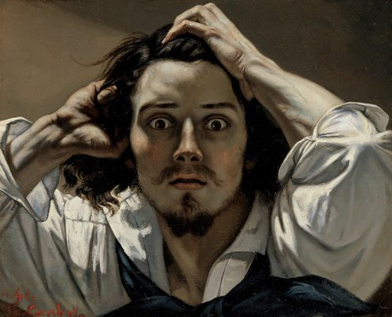
Le désespéré de Gustave Courbet

Durant les années 1849, Courbet réalise des portraits et essentiellement des autoportraits. Il passe son temps au Louvre à recopier Ribera, Zurbaran, Velasquez, ou Rembrandt qui influencèrent les débuts de son œuvre.
On pense que cette peinture a été réalisée peu après son installation à Paris. Elle le montre « désespéré » mais surtout jeune et beau.
L'œuvre est un autoportrait de Gustave Courbet qui se représente de face, en gros plan, la bouche entre-ouverte et le regard plongeant dans celui du spectateur. Ses yeux sont écarquillés et ses deux mains semblent s'arracher les cheveux. La pâleur du visage contraste avec la noirceur des cheveux et de la barbe.
La source lumineuse vient de la gauche et accentue les contrastes. Le personnage semble sortir de la toile.
Courbet adopte un format paysage (horizontal et rectangulaire) alors que traditionnellement les portraits utilisent le format portrait (vertical).
L'approche Romantique du portrait était attachée à l'expression de l'émotion. Ce portrait s'inscrit dans cette tendance et Courbet, même s'il n'était pas un peintre romantique, a réalisé ses premières toiles sous cette influence.
On ignore si le désespoir du personnage est celui de l'artiste ou bien s'il s'agit d'un exercice théorique. Cet homme que l'on disait amoureux de la vie voulait-il montrer là son côté sombre, comme il le révélait à son ami et protecteur Alfred Bruyas : "Avec ce masque riant que vous me connaissez, je cache à l’intérieur le chagrin, l’amertume, et une tristesse qui s’attache au cœur comme un vampire" ?

